Raphael学习

中文文档地址：
http://html5css3webapp.com/raphaelApi.htm

Raphael是什么？

Raphael Javascript 是一个 Javascript的矢量库。
2010年6月15日，著名的JavaScript库ExtJS与触摸屏代码库项目jQTouch，以及SVG、VML处理库Raphael合并，形成新的库Sencha。主要应对HTML5等新趋势，加强丰富图形和触摸屏功能的重要举措。
Raphael Javascript 的创始人 Dmitry Baranovskiy也加入ExtJS。
ExtJS 是一个强大的Javascript 框架，它重组件化，很容易做出强大的、可媲美客户端的界面（这个框架是收费的，所以国内用的人比jQuery少多了）。
jQTouch 是一个 jQuery 的插件，主要用于手机上的 Webkit 浏览器上实现一些包括动画、列表导航、默认应用样式等各种常见UI效果的 JavaScript 库。

Raphael Javascript 的作者就是大名鼎鼎的前端大牛 Dmitry Baranovskiy。
他出过几wangyuanwai.comcript 题目:《你真的已经搞懂JavaScript了吗？》

Raphael能做什么？

Raphael Javascript可以处理SVG、VML格式的矢量图。
它使用SVG W3C推荐标准和VML作为创建图形的基础，你可以用Javascript 操作Dom 很容易的创建出复杂的柱状图、走势图、曲线图等各种图表，可以画图，可以画出任意复杂度的图像，以及图表或图像裁剪和旋转等复杂操作。
同时它是跨浏览器的，完全支持 Internet Explorer 6.0+。
Raphael Javascript 目前支持的浏览器有：
Firefox 3.0+
Chrome 3.0+
Safari 3.0+
Opera 9.5+
Internet Explorer 6.0+
PS：新版本的遨游、QQ浏览器、TT浏览器（已经被腾讯放弃了）、猎豹浏览器、360浏览器 的内核都是 webkit（ Chrome 就是Webkit ），至于别的国产浏览器，都是在Internet Explorer 外面嵌套了一层壳而已

案例
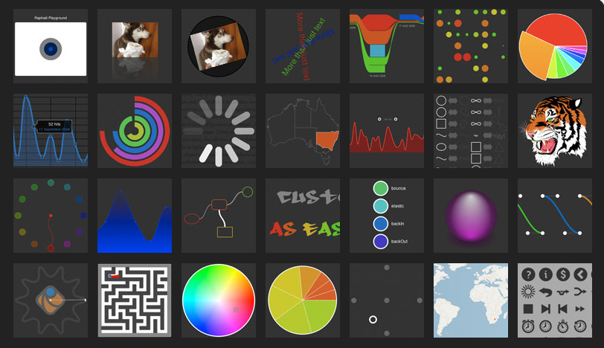

Raphael第一章

1.画布创建
当使用Raphael进行绘制的时候，我们需要一个画布对象，我们会将它赋给一个’paper’变量，它是通过调用Raphael()构造出的，我们需要指定它的宽度和高度，但设置该画布的位置有两种方式：
a.指定绝对位置坐标（相对于该画布所处的屏幕的左上角）
b.指定一个dom元素作为画布

//制定坐标来创建画布
var paper = new Raphael(x, y, width, height);
//option (a)
//获取到元素来创建画布，通常这种方法比较的多
var paper = new Raphael(element, width, height); //option (b)

现在我们就有了可供绘制的画布了，开始画些图形吧。 记住坐标原点在画布的左上角，任何x,y值都是相对于该原点而言。

创建的第二种方法
//第一种：
//element:DOM对象或者DOM元素的id
//width:宽度
//height:高度
//callback:上下文创建Paper时，执行的函数
var raphael = new Raphael('raphael',400,400);
var raphael = new Raphael(document.getElementById('raphael'),400,400);

//第二种
//array:[element,width,height,{property:value,<attribute>}]
// 或者[x,y,width,height,{property:value,<attribute>}]
//callback:上下文创建Paper时，执行的函数
var raphael = Raphael(["raphael", 320, 200, {
type: "rect",
x: 10,
y: 10,
width: 25,
height: 25,
stroke: "#f00"
}, {
type: "text",
x: 30,
y: 40,
text: "Dump"
}]);

简单图形

API
矩形和 带圆角的矩形
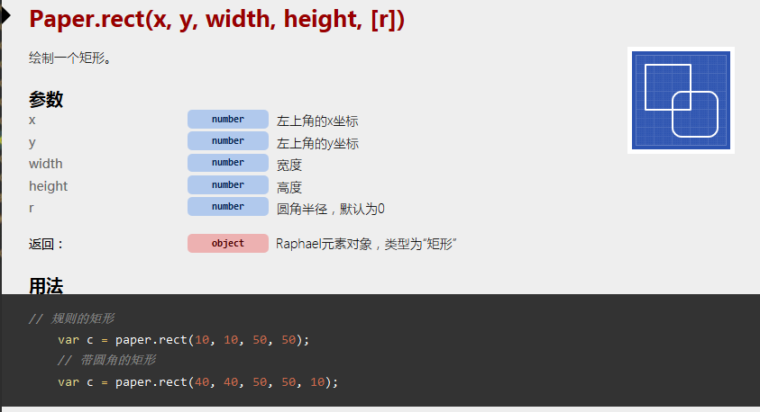

圆形
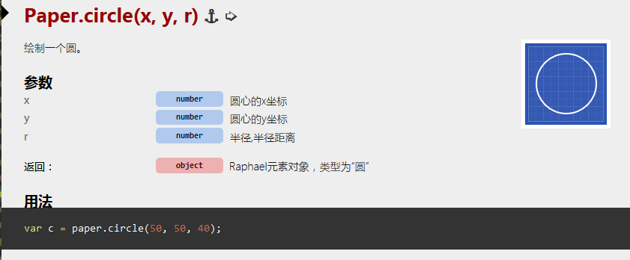

案例

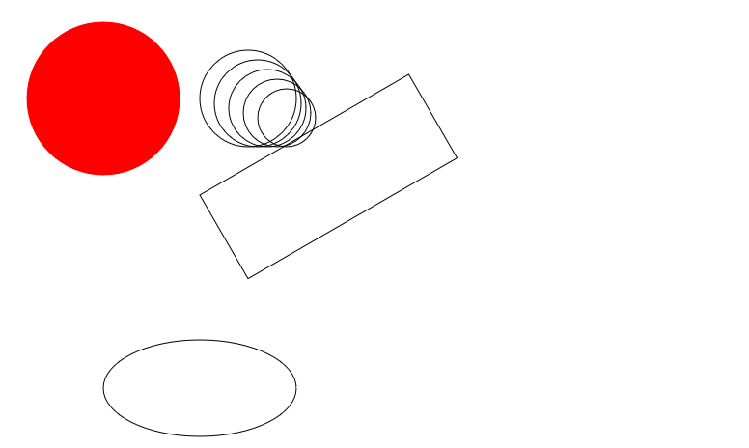

实现代码
<%@ page language="java" contentType="text/html; charset=UTF-8"
pageEncoding="UTF-8"%>
<!DOCTYPE html PUBLIC "-//W3C//DTD HTML 4.01 Transitional//EN" "http://www.w3.org/TR/html4/loose.dtd">
<html>
<head>
<meta http-equiv="Content-Type" content="text/html; charset=UTF-8">
<title>Insert title here</title>
<script src="<%=request.getContextPath()%>/resources/javascripts/raphael-min.js"></script>
<script type="text/javascript">
window.onload = function() {
var paper = new Raphael(document.getElementById('canvas_container'), 500, 500);
//作图 x,y 半径
var circle = paper.circle(100, 100, 80);
//设定属性
circle.attr({"fill":"#f00","stroke":"#fff"});

for(var i = 0; i < 5; i+=1) {
var multiplier = i*5;
paper.circle(250 + (2*multiplier), 100 + multiplier, 50 - multiplier);
}

//方形 x,y ,width,height
var rectangle = paper.rect(200, 200, 250, 100);
//设定 旋转 Element.rotate(角度, 坐标x, 坐标y)
rectangle.rotate(-30, 200, 200);
//椭圆 x,y ,width,height

var ellipse = paper.ellipse(200, 400, 100, 50);

}
</script>

</head>
<body>
<div id="canvas_container"></div>

</body>
</html>

绘制线条

API
path函数
Paper.path([pathString])
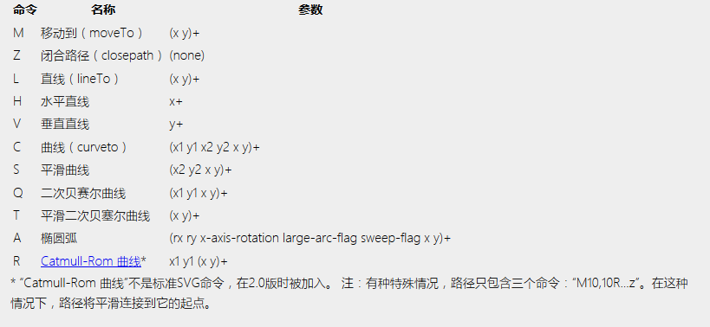

attr函数的参数
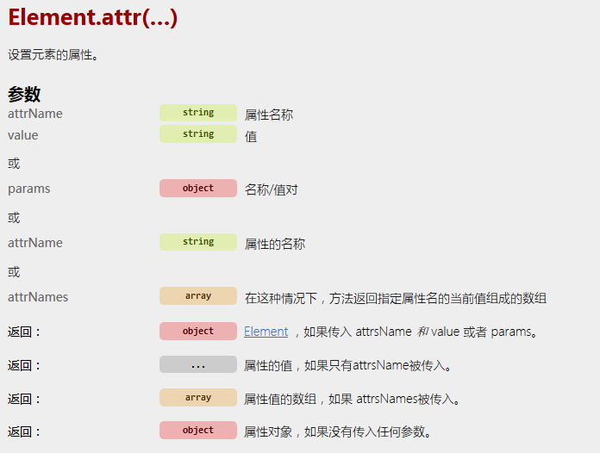

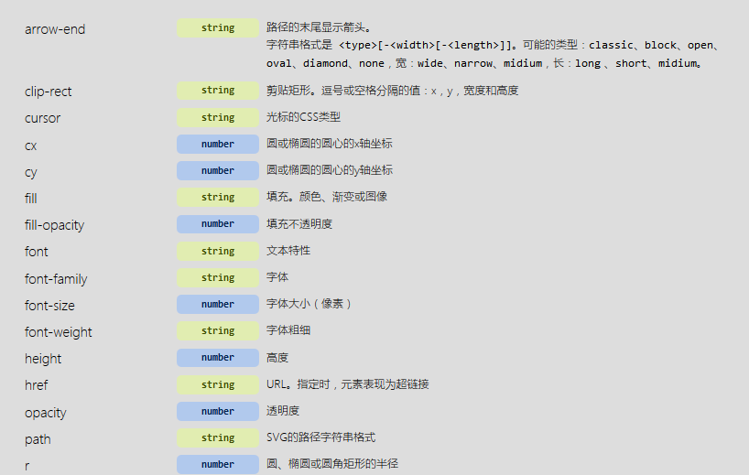
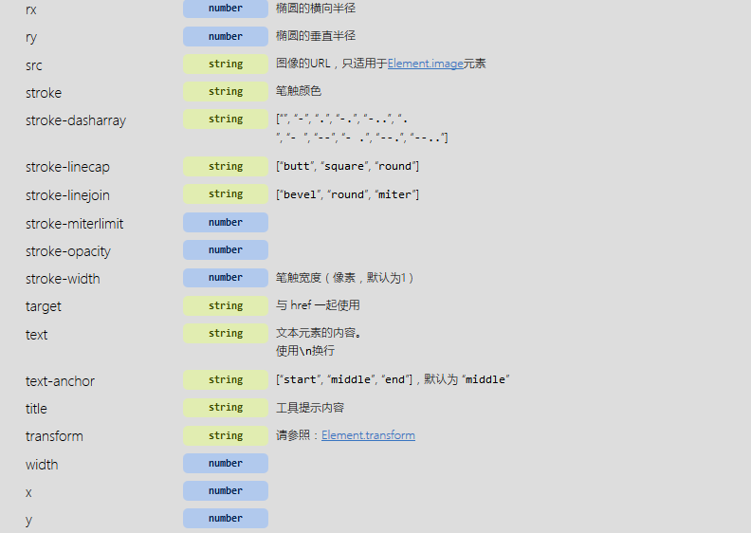

transform 参数说明

为元素增加变换，这是独立于其他属性的变换，即变换不改变矩形的x或y。变换字符串跟路径字符串的语法类似：

"t100,100r30,100,100s2,2,100,100r45s1.5"

每个字母是一个命令。有四个命令：t是平移，r是旋转，s是缩放，m是矩阵。

也有另类的“绝对”平移、旋转和缩放：T、R和S。他们不会考虑到以前的变换。例如：...T100,0总会横向移动元素100px，而...t100,0会移动垂直移动如果之前有r90。比较以下r90t100,0和r90T100,0的结果。

所以，上面的例子可以读作“平移100,100；围绕100,100旋转30°；围绕100,100缩放两倍；围绕中心旋转45°；相对中心缩放1.5倍“。正如你可以看到旋转和缩放命令的原点坐标为可选参数，默认的是该元素的中心点。

矩阵接受六个参数。

用法
var el = paper.rect(10, 20, 300, 200);
// 转换 100, 100, 旋转 45°, 转换 -100, 0
el.transform("t100,100r45t-100,0");
// 可以追加，或者预先转换
el.transform("...t50,50");
el.transform("s2...");
// 或者包裹
el.transform("t50,50...t-50-50");
// 重置转换
el.transform("");
// 获取不带参数的当前值
console.log(el.transform());

案例
实现效果
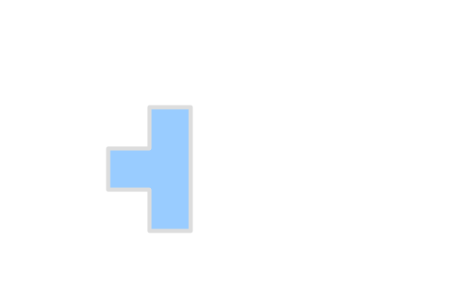

实现代码
<%@ page language="java" contentType="text/html; charset=UTF-8"
pageEncoding="UTF-8"%>
<!DOCTYPE html PUBLIC "-//W3C//DTD HTML 4.01 Transitional//EN" "http://www.w3.org/TR/html4/loose.dtd">
<html>
<head>
<meta http-equiv="Content-Type" content="text/html; charset=UTF-8">
<title>Insert title here</title>
<script src="<%=request.getContextPath()%>/resources/javascripts/raphael-min.js"></script>
<script type="text/javascript">
window.onload = function() {
var paper = new Raphael(document.getElementById('canvas_container'), 500, 500);
//作图
/*

要想在画布上使用path，我们需要指定它的几个命令：

M 移动到（moveTo） x,y 开始点坐标
Z 闭合路径（closepath） 将路径的开始和结束点用直线连接
L 直线（lineTo） x,y 当前节点到指定(x,y)节点，直线连接
H 水平直线 x 保持当前点的y坐标不变，x轴移动到x，形成水平线
V 垂直直线 y 保持当前点的x坐标不变，y轴移动到y，形成垂直线

第一个是大写字母，后面的都是小写，而且位置是相对的
*/

var rec = paper.path("M 250 250 l 0 -50 l -50 0 l 0 -50 l -50 0 l 0 50 l -50 0 l 0 50 z");
//file 填充颜色， stroke 线颜色 stroke-width 线宽度
//
rec.attr({fill: '#9cf', stroke: '#ddd', 'stroke-width': 5, gradient: '90-#526c7a-#64a0c1', 'stroke-linejoin': 'round',
'transform':'r-90'});
}
</script>

</head>
<body>
<div id="canvas_container"></div>

</body>
</html>

动画效果

API
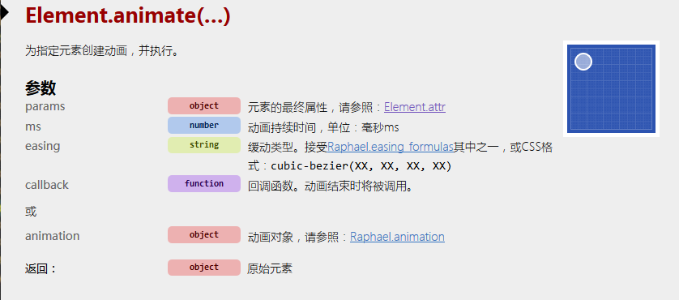
params 是attr的参数
ms 是动画的事件
easying的参数
对象，其中包含动画过渡公式。你可以自己扩展。默认情况下，它含有以下过渡：
- “linear”（线性）
- “<”或“easeIn”或“ease-in” （由慢到快）
- “>”或“easeOut”或“ease-out”（又快到慢）
- “<>”或“easeInOut”或“ease-in-out”（由慢到快再到慢）
- “backIn”或“back-in”（开始时回弹）
- “backOut”或“back-out”（结束时回弹）
- “elastic”（橡皮筋）
- “bounce”（弹跳）

案例
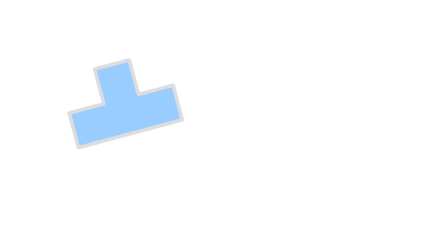

实现代码
<%@ page language="java" contentType="text/html; charset=UTF-8"
pageEncoding="UTF-8"%>
<!DOCTYPE html PUBLIC "-//W3C//DTD HTML 4.01 Transitional//EN" "http://www.w3.org/TR/html4/loose.dtd">
<html>
<head>
<meta http-equiv="Content-Type" content="text/html; charset=UTF-8">
<title>Insert title here</title>
<script src="<%=request.getContextPath()%>/resources/javascripts/raphael-min.js"></script>
<script type="text/javascript">
window.onload = function() {
var paper = new Raphael(document.getElementById('canvas_container'), 500, 500);
//作图
/*

要想在画布上使用path，我们需要指定它的几个命令：

M 移动到（moveTo） x,y 开始点坐标
Z 闭合路径（closepath） 将路径的开始和结束点用直线连接
L 直线（lineTo） x,y 当前节点到指定(x,y)节点，直线连接
l 小l是相对的坐标
H 水平直线 x 保持当前点的y坐标不变，x轴移动到x，形成水平线
V 垂直直线 y 保持当前点的x坐标不变，y轴移动到y，形成垂直线

第一个是大写字母，后面的都是小写，而且位置是相对的
*/

var rec = paper.path("M 250 250 l 0 -50 l -50 0 l 0 -50 l -50 0 l 0 50 l -50 0 l 0 50 z");
//file 填充颜色， stroke 线颜色 stroke-width 线宽度
//
rec.attr({fill: '#9cf', stroke: '#ddd', 'stroke-width': 5, gradient: '90-#526c7a-#64a0c1', 'stroke-linejoin': 'round',
'transform':'r-90'});

//动画效果
rec.animate({transform: 'r360'}, 2000, 'bounce',function(){
//返回到原来效果
this.animate({
'transform':'r-90'
})});
}
</script>

</head>
<body>
<div id="canvas_container"></div>

</body>
</html>

动画路径
直接添加新的图形效果

案例
实现效果


实现代码
<%@ page language="java" contentType="text/html; charset=UTF-8"
pageEncoding="UTF-8"%>
<!DOCTYPE html PUBLIC "-//W3C//DTD HTML 4.01 Transitional//EN" "http://www.w3.org/TR/html4/loose.dtd">
<html>
<head>
<meta http-equiv="Content-Type" content="text/html; charset=UTF-8">
<title>Insert title here</title>
<script src="<%=request.getContextPath()%>/resources/javascripts/raphael-min.js"></script>
<script type="text/javascript">
window.onload = function() {
var paper = new Raphael(document.getElementById('canvas_container'), 500, 500);
var tetronimo = paper.path("M 250 250 l 0 -50 l -50 0 l 0 -50 l -50 0 l 0 50 l -50 0 l 0 50 z");

tetronimo.attr(
{
gradient: '90-#526c7a-#64a0c1',
stroke: '#3b4449',
'stroke-width': 10,
'stroke-linejoin': 'round',
'transform':'r-90'
}
);

//设定动画 elastic 橡皮筋效果
tetronimo.animate({path: "M 250 250 l 0 -50 l -50 0 l 0 -50 l -100 0 l 0 50 l 50 0 l 0 50 z"}, 5000, 'elastic');

} </script>

</head>
<body>
<div id="canvas_container"></div>

</body>
</html>

6.文字处理
DOM访问能力

click事件
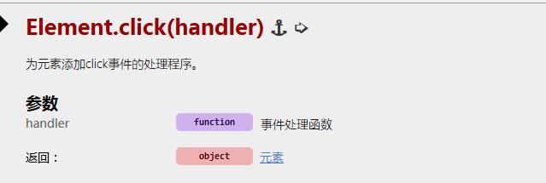

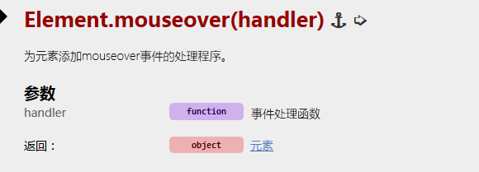

案例
效果

点击 字体出现，圆形消失
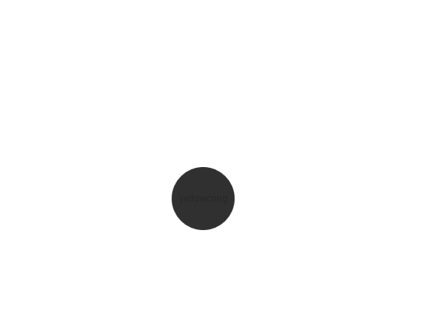

实现代码

<%@ page language="java" contentType="text/html; charset=UTF-8"
pageEncoding="UTF-8"%>
<!DOCTYPE html PUBLIC "-//W3C//DTD HTML 4.01 Transitional//EN" "http://www.w3.org/TR/html4/loose.dtd">
<html>
<head>
<meta http-equiv="Content-Type" content="text/html; charset=UTF-8">
<title>Insert title here</title>
<script src="<%=request.getContextPath()%>/resources/javascripts/raphael-min.js"></script>
<script type="text/javascript">
window.onload = function() {
var paper = new Raphael(document.getElementById('canvas_container'), 500, 500);
//画园
var circ = paper.circle(250, 250, 40);
//填充白色 和 无边框
circ.attr({fill: '#000', stroke: 'none'});
//添加事件
circ.node.onmouseover = function() {
this.style.cursor = 'pointer';
}
//写字
var txt = paper.text(250,250,"yellowcong");
//注意toBack()方法，它将文字置于画布上所有元素的后边（对应的，toFront()方法将元素置于最前
//opacity 透明度
txt.attr({opacity: 0, 'font-size': 12}).toBack();

//添加圆形点击事件
circ.node.onclick = function() {
txt.animate({opacity: 1}, 2000);
circ.animate({opacity: 0}, 2000, function() {
//移除我们的园
this.remove();
});
}

} </script>

</head>
<body>
<div id="canvas_container"></div>

</body>
</html>

集合案例

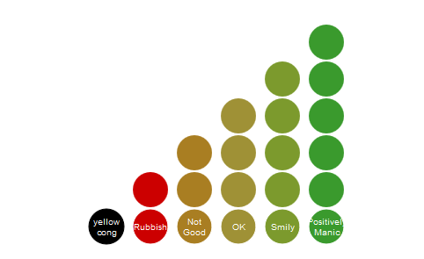

实现代码
<%@ page language="java" contentType="text/html; charset=UTF-8"
pageEncoding="UTF-8"%>
<!DOCTYPE html PUBLIC "-//W3C//DTD HTML 4.01 Transitional//EN" "http://www.w3.org/TR/html4/loose.dtd">
<html>
<head>
<meta http-equiv="Content-Type" content="text/html; charset=UTF-8">
<title>Insert title here</title>
<script src="<%=request.getContextPath()%>/resources/javascripts/raphael-min.js"></script>
<script type="text/javascript">
window.onload = function() {
var paper = new Raphael(document.getElementById('canvas_container'), 900, 500);

//画一个圆形，在上面写字
var circ = paper.circle(250, 250, 20).attr({fill: '#000'});
//写字，填充颜色
var mood_text = paper.text(250, 250, 'yellow\ncong').attr({fill: '#fff'});

moods = ['Rubbish', 'Not\nGood', 'OK', 'Smily', 'Positively\nManic'];
//设定颜色
colors = ['#cc0000', '#a97e22', '#9f9136', '#7c9a2d', '#3a9a2d'];

//pick a mood between 1 and 5, 1 being rubbish and 5 being positively manic
var my_mood = 4;

//设定方法
function show_mood() {
//写横拍数据
for(var j = 0;j< moods.length;j++){
var cx = 250+(j+1)*50;
//设定数据字体颜色
paper.circle(cx, 250, 20).attr({fill: colors[j],stroke:"#fff"});
paper.text(cx, 250, moods[j]).attr({fill: "#fff"});

//写上面的数据

for(var i = 0; i <= j; i++) {
//写数据，设定动画
paper.circle(cx, 250, 20).attr({
//stroke 边框的颜色
stroke: 'none',
fill: colors[j]
//动画效果弹跳
}).animate({transform: 't0 ' + (-42 * (i+1))}, 2000, 'bounce').toFront();

}
}

}

//调用函数
show_mood();

}
</script>

</head>
<body>
<div id="canvas_container"></div>

</body>
</html>

